拾物 App 探索页 UI 素材与页面设计说明书
ExploreMapScreen｜商品地图｜分类驱动推荐｜10×10 有界商品网格
文档用途：供 Hermes / Claude Code / 前端开发同学按统一 UI 风格完成探索页构建。本文包含设计想法、完整页面结构、具体 UI 素材、素材作用、数据生成逻辑、组件命名与验收标准。
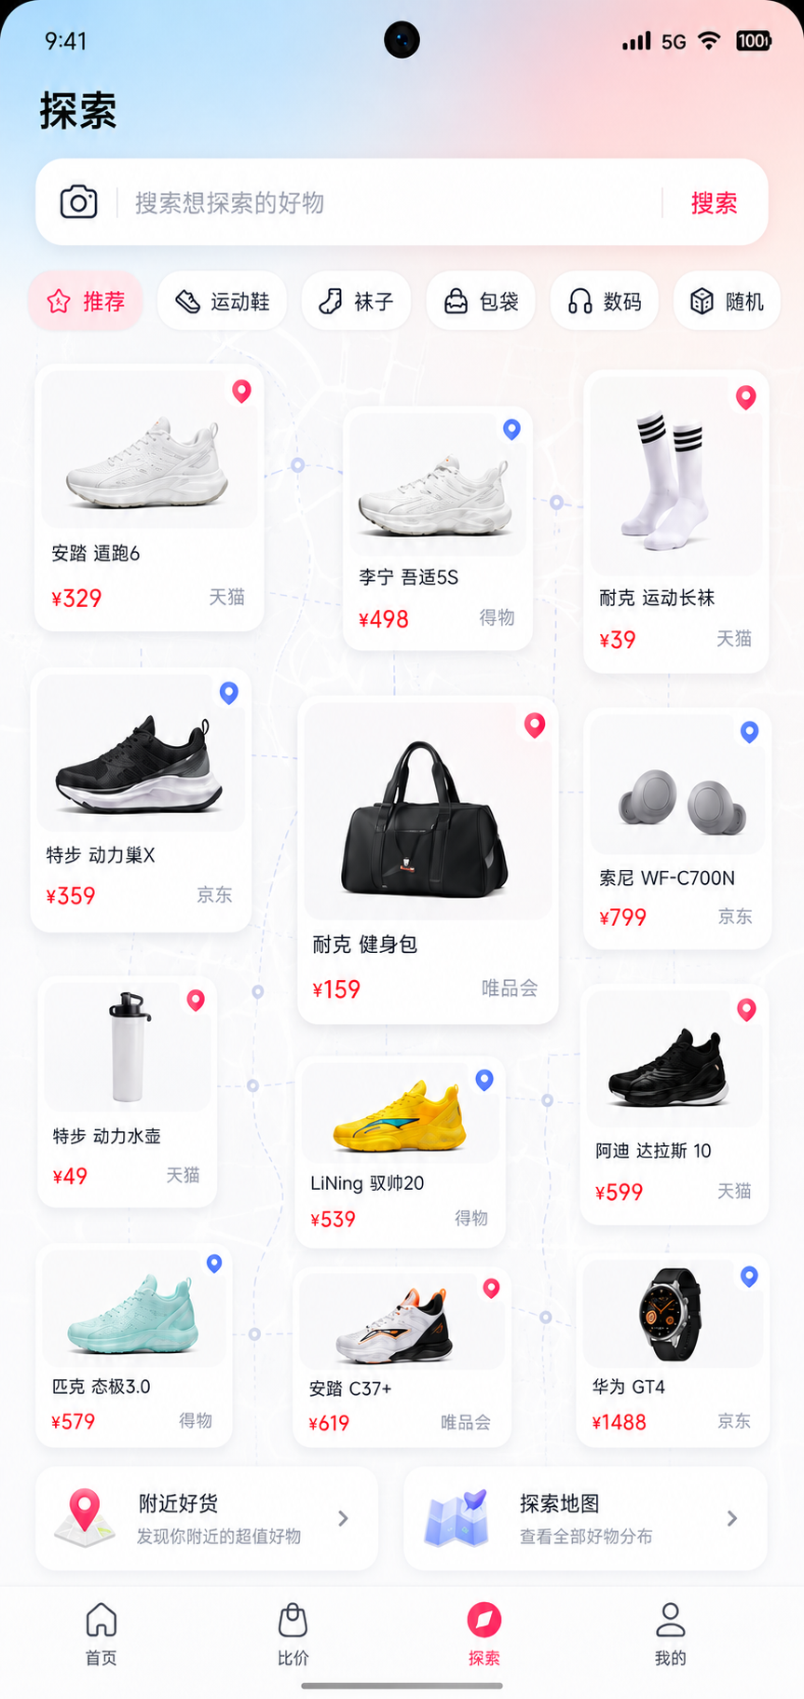
参考视觉：探索页当前 UI 方向（蓝粉渐变 + 商品地图 + 底部四栏导航）

1. 页面设计总目标
探索页不是传统商品列表，也不是普通瀑布流，而是“商品地图”。用户通过顶部分类筛选商品类型，在一个有边界、有规则、可扩展为平移浏览的商品网格中发现商品。
维度 | 说明
产品定位 | 用地图式探索替代单纯列表浏览，强化“逛”和“发现”的体验。
核心创新 | 分类驱动商品地图：推荐栏按近期搜索习惯生成，其余分类按商品类目生成，随机栏从全库抽样。
视觉特征 | 蓝粉渐变背景、白色圆角卡片、红色价格、浅灰虚线连接、线性图标。
开发原则 | 先做规则化 10×10 网格地图，再扩展拖动、缩放和个性化推荐。

2. 具体 UI 素材总览
以下素材板将探索页可复用素材拆成颜色 Token、搜索栏、分类胶囊、商品卡片、连接元素和地图边界。开发时不应把这些样式写死在单页内部，而应沉淀到组件库。
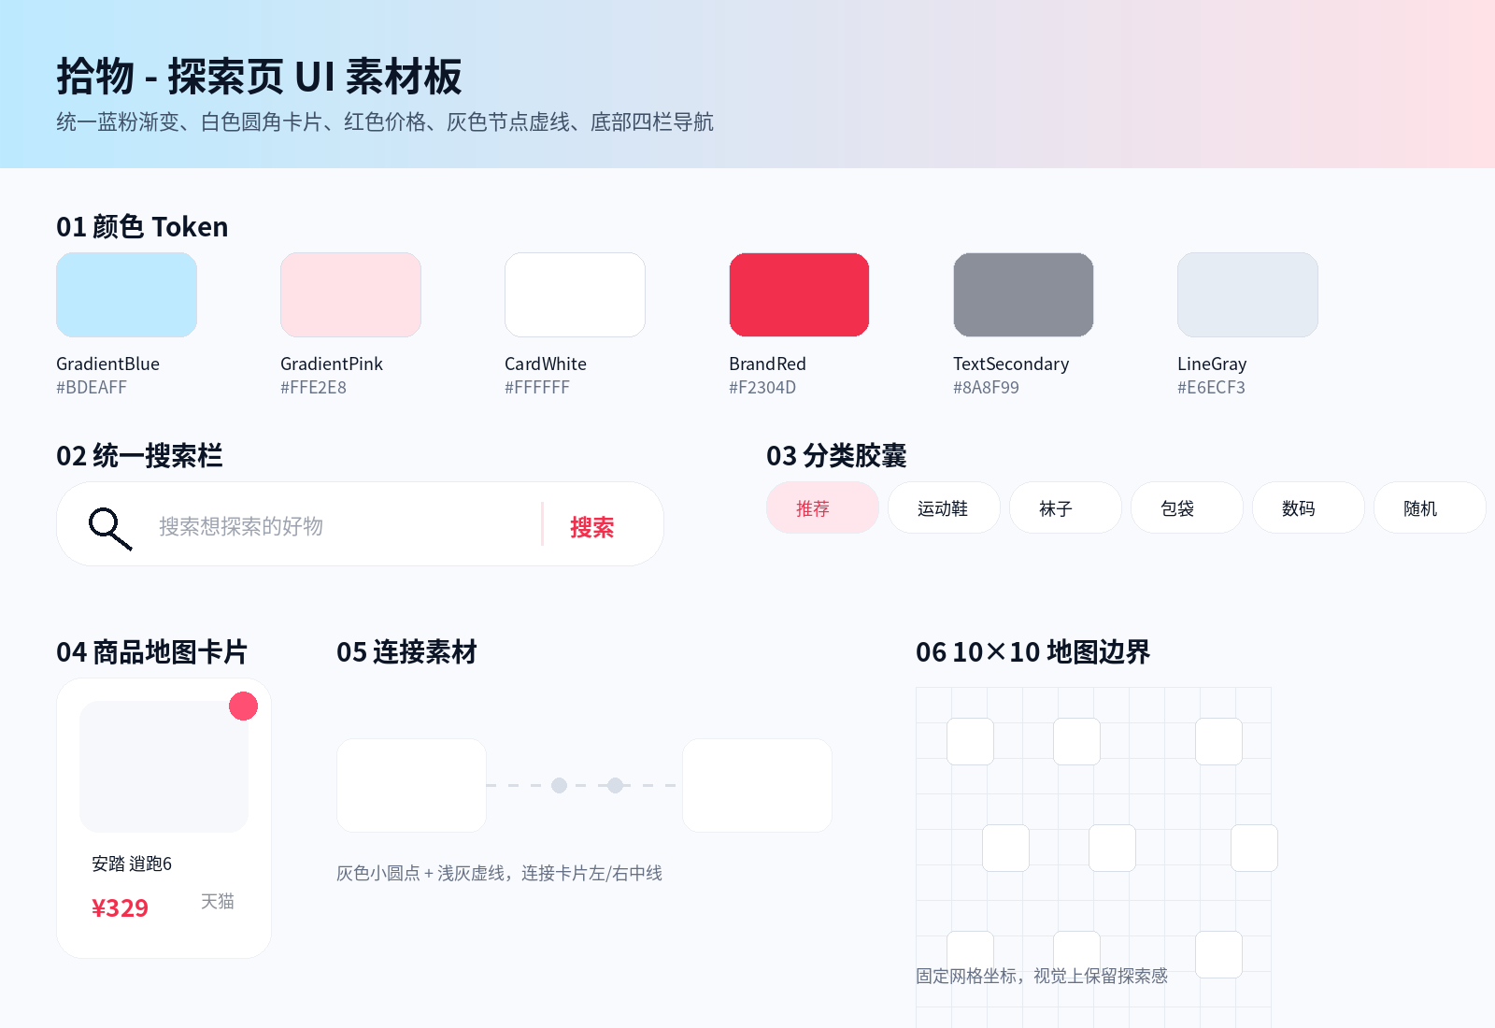

3. 完整页面结构设计
探索页从上到下由顶部状态栏、页面标题、统一搜索栏、分类胶囊、商品地图容器和底部导航组成。底部“附近好货”和“探索地图”两个解释型入口删除，避免和主地图功能重复。
层级 | 区域 | 设计说明
L1 | 顶部状态区 | 保留手机状态栏与前置摄像头安全区，背景使用蓝粉渐变。
L2 | 页面标题 | 左侧标题“探索”，大字号，体现页面主功能。
L3 | 统一搜索栏 | 相机图标 + 输入框 + 搜索按钮，可后续扩展语音入口。
L4 | 分类胶囊栏 | 推荐、运动鞋、袜子、包袋、数码、随机。选中态红色，未选中态白色。
L5 | 商品地图容器 | 约 10×10 网格边界，商品卡片等尺寸排布，节点用虚线连接。
L6 | 底部导航 | 首页、比价、探索、我的；探索页选中态为红色。

4. UI 素材清单与作用说明
素材 ID | 类型 | 内容 | 作用
bg_gradient_blue_pink | 背景素材/Token | 蓝色到粉红色渐变 | 页面顶部和整体背景，统一项目视觉。
ic_camera | 图标 | 相机搜索图标 | 提示支持拍照搜索、图片识别和多模态输入。
ic_search | 图标 | 搜索图标/搜索按钮 | 触发关键词搜索或商品数据库检索。
chip_recommend_active | 分类胶囊 | 推荐选中态 | 表示推荐地图，按用户近期搜索习惯生成。
chip_category_default | 分类胶囊 | 未选中分类态 | 运动鞋、袜子、包袋、数码、随机等入口。
product_map_card | 组件 | 等尺寸商品卡片 | 承载商品图、名称、价格、来源平台。
connector_dot_gray | 连接素材 | 灰色小圆点 | 作为商品路径节点，增强地图感。
connector_dashed_line | 连接素材 | 浅灰虚线 | 连接相邻商品卡片左右中线，形成探索路径。
map_grid_boundary | 背景结构 | 10×10 地图边界 | 限制商品生成范围，避免无限散乱。
bottom_nav_explore | 导航组件 | 探索页底部 Tab | 保持主导航一致，当前页高亮。

5. 商品地图规则
商品地图需要“看起来可探索”，但底层必须规则化。建议采用 10 行 × 10 列的隐形网格作为坐标系统，卡片尺寸统一，按分类和权重填充部分网格点。
规则编号 | 规则名称 | 具体要求
R1 | 地图边界 | 范围约为 10×10 网格。边界外不生成商品卡片。
R2 | 卡片尺寸 | 所有商品卡片等尺寸，不使用大卡/小卡混排。
R3 | 网格坐标 | 每个商品卡片占用一个网格单元，可留空形成路径感。
R4 | 连接位置 | 虚线只连接卡片左侧中线或右侧中线，不连接角落。
R5 | 连接密度 | 每张卡片连接 1-2 个相邻卡片，避免蜘蛛网。
R6 | 视觉背景 | 使用极浅灰蓝地图纹理、虚线和节点，不抢商品主体。
R7 | 滚动策略 | 第一版建议纵向滚动，后续可升级为双向拖动和缩放。

6. 分类栏与数据生成逻辑
分类 | 生成方式 | 说明
推荐 | 根据用户近期搜索习惯生成 | 按关键词频率、最近点击、加入购物车记录加权，例如“运动鞋”权重最高时优先展示运动鞋。
运动鞋 | 按类目过滤 | 只展示 category = shoes / sport_shoes 的商品。
袜子 | 按类目过滤 | 只展示 socks 类商品。
包袋 | 按类目过滤 | 只展示 bags / sport_bag 类商品。
数码 | 按类目过滤 | 只展示 electronics 类商品。
随机 | 全库随机抽样 | 从商品数据库中随机抽样，不限制分类，但仍遵守 10×10 网格与等尺寸卡片。

7. 前端组件拆解与命名
Compose 命名 | 类型 | 职责
ExploreMapScreen | 页面容器 | 探索页整体页面，负责状态收集和子组件组合。
GradientScreenBackground | 背景组件 | 统一蓝粉渐变背景。
UnifiedSearchBar | 输入组件 | 相机搜索、关键词输入、搜索按钮。
ExploreCategoryTabRow | 分类组件 | 推荐/运动鞋/袜子/包袋/数码/随机切换。
ExploreMapContainer | 地图容器 | 承载 10×10 商品地图、连接线和商品卡片。
ExploreMapGridBackground | 地图背景 | 绘制浅灰网格、路线和边界。
ExploreConnectionLayer | 连接层 | 绘制灰色圆点与浅灰虚线。
ExploreProductMapCard | 商品卡片 | 等尺寸商品卡，显示图片、标题、价格、来源。
MainBottomNavBar | 导航组件 | 首页/比价/探索/我的，探索选中。

8. Mock 数据结构建议
第一版不建议直接接真实后端。先用 Mock 数据跑通页面、分类切换、地图排布和点击跳转，再接入商品数据库与 RAG 检索服务。
{
"exploreCategory": "recommend",
"recentSearchKeywords": ["运动鞋", "跑步鞋", "运动袜"],
"mapConfig": { "rows": 10, "cols": 10, "cardSize": "fixed" },
"nodes": [
{
"id": "node_001",
"productId": "product_shoe_001",
"row": 0,
"col": 1,
"connectTo": ["node_002"],
"pinColor": "pink"
}
]
}

9. Hermes / Claude Code 构建指令
以下内容可直接交给 Hermes 执行。重点是“规则地图 + 分类驱动 + 等尺寸卡片 + 灰点虚线连接”，不要做成随机瀑布流。
1. 创建 ExploreMapScreen，页面标题为“探索”，背景使用项目统一蓝粉渐变。
2. 复用 UnifiedSearchBar：左侧相机图标，中间 placeholder 为“搜索想探索的好物”，右侧为红色搜索按钮。
3. 分类标签固定为：推荐、运动鞋、袜子、包袋、数码、随机。选中态为浅粉底 + 红色文字。
4. 根据分类标签刷新地图数据：推荐按近期搜索习惯，分类项按 category 过滤，随机从全库抽样。
5. 商品地图为有界 10×10 网格，不是随机散点，也不是瀑布流。
6. 所有 ExploreProductMapCard 尺寸一致，内容包含图片、商品名、红色价格和灰色来源。
7. 使用 ExploreConnectionLayer 在相邻商品卡片左右中线之间绘制浅灰虚线，并在连接路径上放灰色小圆点。
8. 删除“附近好货”和“探索地图”两个底部卡片。
9. 底部导航固定为：首页、比价、探索、我的；当前探索页高亮。
10. 核心组件需要提供 Preview，并从 assets/mock/explore.mock.json 读取数据。

10. 验收标准
验收项 | 标准
视觉一致性 | 背景、卡片、价格、图标与首页/比价/我的页保持一致。
分类正确性 | 切换分类后，下方商品地图类型正确变化。
推荐可解释 | 推荐栏能体现用户近期搜索偏好，而不是随机。
地图边界 | 商品地图有明显边界，约 10×10 网格，不无限扩散。
卡片一致 | 所有商品卡片大小一致，间距统一。
连接规则 | 灰色圆点 + 浅灰虚线连接左右中线，不出现杂乱蜘蛛网。
数据解耦 | 商品、分类、节点坐标均来自 Mock 或后端数据，不写死在 UI。

